**Sensummare - intensywne nawilżenie twarzy**

**Starasz się dbać o regularne nawilżanie twarzy, jednak ona wciąż się przesusza? Postaw na intensywną pielęgnację z kosmetykami <i>Sensummare</i>. Marka ta stworzyła linię wyjątkowych produktów, które słyną ze swojej skuteczności. Sprawdź sama!**

Marka [Sensummare](https://malowanalala.eu/pl/m/sensum-mare) powstała z myślą o silnych kobietach, dbających o odpowiednią pielęgnację swojej skóry. Jej symbolem jest kropla mająca obrazować bogactwo świata morskiego, z którego czerpie składniki aktywne, wykorzystywane w produktach nawilżających. Te dermokosmetyki cieszą się dobrą sławą na całym świecie, zatem nie zastanawiaj się i przetestuj artykuły tej firmy.

**Serum rewitalizujące Sensummare**

Jednym z najpopularniejszych produktów tej marki jest serum rewitalizujące do twarzy Algorich. Idealnie nadaje się do pielęgnacji skóry suchej i bardzo suchej. Jego skład, oparty na połączeniu wody lodowca z algami, jest bogaty w minerały i pierwiastki śladowe. Dzięki wyciągowi z pereł jest w stanie powstrzymywać odpływ wody z naskórka, zaś kwas hialuronowy sprawia, że zwiększa się jędrność skóry. Serum sygnowane logiem **Sensummare** perfekcyjnie sprawdzi się szczególnie zimą, kiedy twarz narażona jest na działania wielu szkodliwych czynników zewnętrznych.

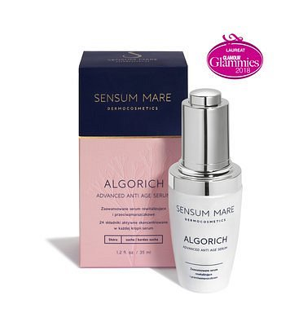

**Zaawansowany krem przeciwzmarszczkowy Sensummare**

Jeśli Twoja skóra jest tłusta lub mieszana, sięgnij po zaawansowany krem do twarzy Algolight. Ma on lekką konsystencję, szybko się wchłania i nadaje twarzy aksamitny wygląd. Składa się z 27 składników aktywnych, które mają właściwości redukujące zmarszczki i eliminujące oznaki starzenia. Przetestuj go sama i przekonaj się, jak wspaniały produkt udało się stworzyć marce *Sensummare*.

